12315消费者投诉举报数据
分析报告

一、 总体情况
2024年，惠安县12315热线平台共接收消费者各类投诉举报5734件。其中，投诉4280件，已办结100%，为消费者挽回经济损失36.95万元；举报1454件，已办结100%。
二、投诉数据分析
2024年，12315热线平台共受理投诉4280件，其中商品类投诉3126件，占比73.03%。排名前五的商品类别主要有：食品类（1437件），服装鞋帽类（634件），家居用品类（153件），儿童用品类（134件），家用电器类（98件），这五类投诉共占商品类投诉的78.6%。
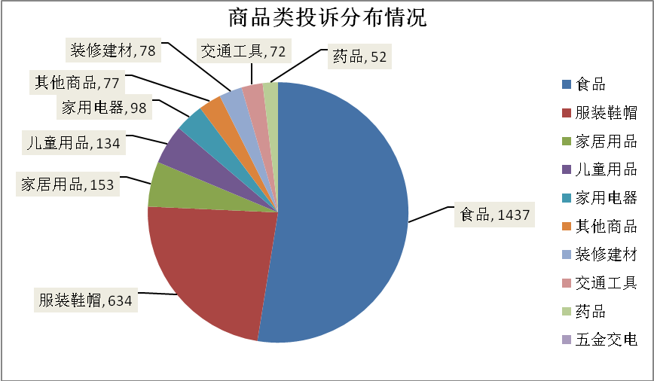服务类投诉共1537件，占比36%，排名前五的服务类别主要有：餐饮和住宿服务类（288件），电信服务类（193件），美容美发洗浴服务类（126件），文化娱乐体育服务类（117件），其他服务类（66件），这五类投诉共占服务类投诉的51.4%。

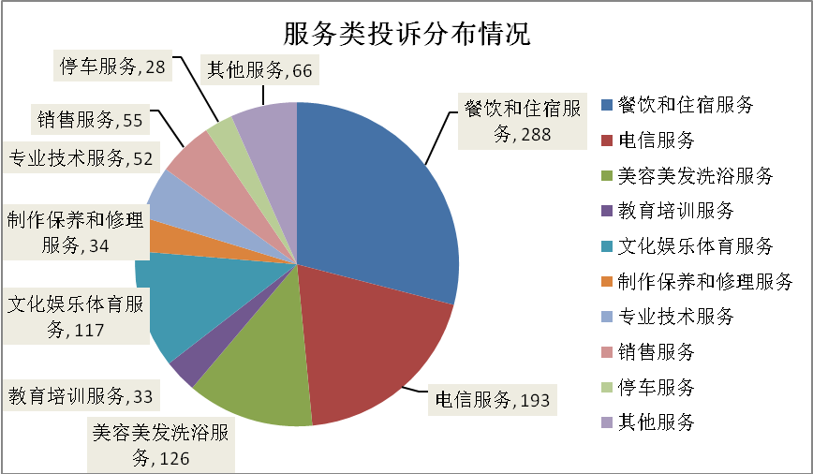 三、举报数据分析

2024年，12315热线平台共受理举报1454件。
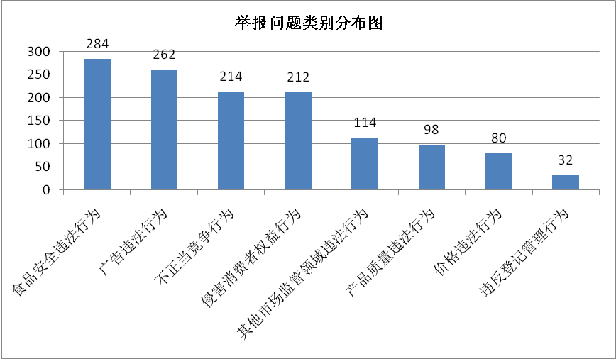食品安全违法行为类举报居多，占比19.5%，主要举报食品营养成分表等标签标识违反规定等；广告违法行为类举报排名第二，占比18.01%，主要反映广告涉嫌虚假或夸大宣传，欺骗和误导消费者，被举报对象集中在各购物网站、直播平台上的网络经营者；不正当竞争行为类举报位居第三，占比18%，主要反映擅自使用知名商品相似的名称、包装或标识等；侵害消费者权益行为类举报排名第四，占比14.5%，主要反映商家以次充好、优惠不兑现等。

